**«День славянской письменности и культуры – 2014»**

**«Преподобный Сергий Радонежский.**

**Наследие, современность, будущее».**

**Игра – викторина: « Жить – Богу служить»**

**Составители: ученицы 8»Б» класса МБОУ СОШ №77**

**Красильникова Светлана, Шевченко Валерия.**

**Часть 1. Семья Преподобного Сергия.**

1. Какое чудо произошло с Преподобным Сергием еще до рождения?

(Когда святой находился в утробе матери, он трижды прокричал в самых важных местах литургии)

1. Как звали Преподобного Сергия в детстве?

(Варфоломей)

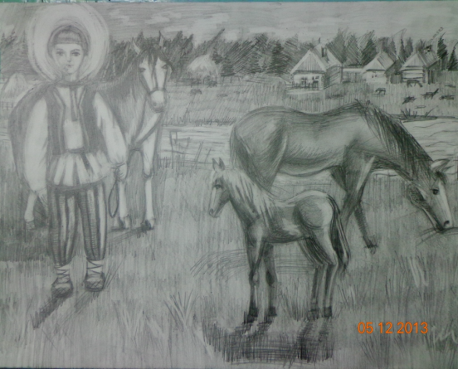

3. Где родился Сергий?

Родился в селе Варницы (близ Ростова)

4. Это Варницкий монастырь. Какое отношение он имеет к Сергию.

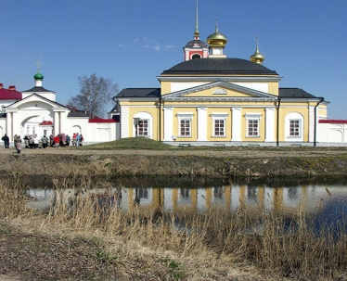

На том, месте где родился Сергий, построен Варницкий монастырь.

5. Какой эпизод из жизни Сергия иллюстрирует эта картинка?

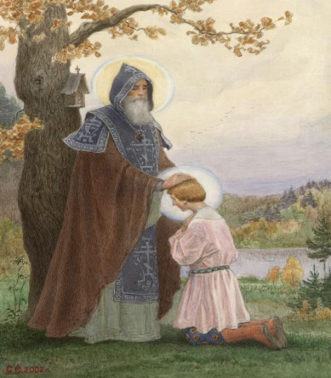

(Послушание паче поста и молитвы. Встреча со старцем)

7. Как звали родителей Преподобного Сергия?

(Кирилл и Мария, семья благочинных ростовских бояр)

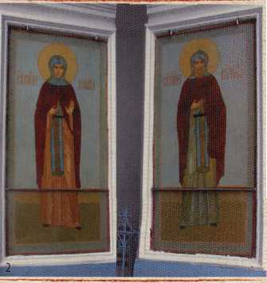

8. Как звали братьев Преподобного Сергия?

(Стефан и Петр)

9. Приведите пример из жизни Преподобного, иллюстрирующий пословицу «Кто родителей почитает, тот вовеки не погибает.

(Преподобный Сергий почитал своих родителей. Когда он хотел уйти в монастырь, родители попросили его остаться и позаботиться о них, и Преподобный Сергий их послушался. Имя Сергия живёт в веках)

**Часть 2. «Спасители Земли Русской»**

1. В какое время жил Преподобный Сергий

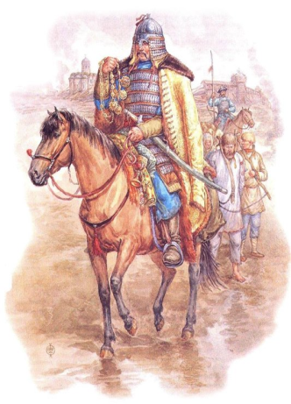

(14 век, монголо- татарское иго)

2. Укажите имя князя, спрятанное в четверостишии

С ханской силой биться,

Мощно ополчась,

В Лавру помолиться

Прибыл ? …… князь.

(Дмитрий)

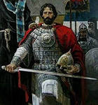

3. На какую битву благословил Преподобный Сергий русского князя

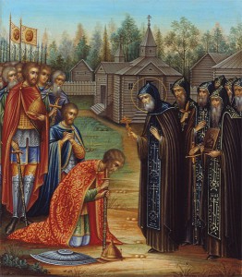

(на Куликовскую битву в 1380г)

4. Как звали двух монахов – схимников, которых Преподобный Сергий дал в помощники русскому князю?

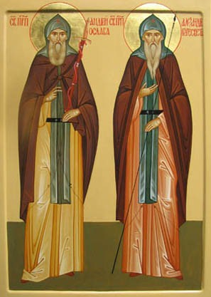

(Пересвет и Ослябя)

5. Чем закончилась битва на Дону в 1380г?

(Первая победа русского воинства над ордой).

**Часть 3. «Слово сказанное…». Кто и кому говорил эти слова?**

1. "Врешь! Рцы это! Доколе тебе твердить? Становись на колени, протяни руку".

(Учитель – Варфоломею)

2. "Отрок этот будет некогда обителью Пресвятой Троицы".

(Старец – родителям Варфоломея)

3. "Братец, невмоготу... Привык я к обители, тянет в монастырскую келлию".

(Стефан – Преподобному Сергию)

4. "Победиши враги твоя".

(Преподобный Сергий – князю Димитрию Донскому)

5. «Преблагий Господи, низпосли на благодать Духа Твоего Святаго, дарствующего и укрепляющаго душевныя наши силы, дабы, внимающе преподаваемому нам учению, возросли мы Тебе, нашему Создателю, во славу, родителем же нашим на утешение, Церкви и Отечеству на пользу».

(Молитва перед учением).

**Часть 4. «Монашеский подвиг Преподобного Сергия»**

1. Почему Преподобного называют «Сергий Радонежский»?

(в 1337 году, после кончины родителей, 23 лет от роду, Варфоломей вместе со своим старшим братом Стефаном в поисках уединения удалился в лесное урочище в окрестностях Радонежа, а вскоре он принял монашество под именем - Сергий)

2. Кому посвятил Преподобный Сергий церковь, построенную им в лесу?

(Пресвятой Троице)

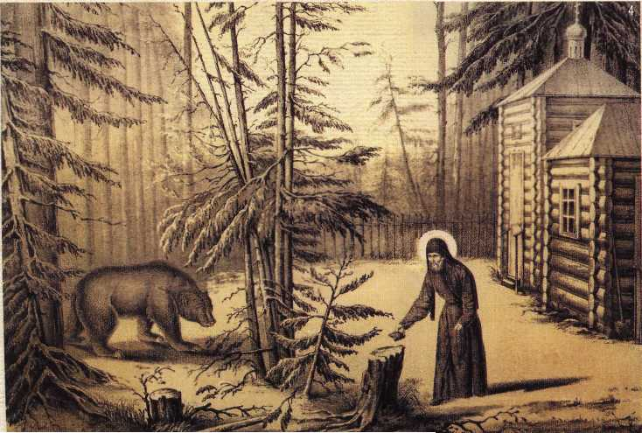 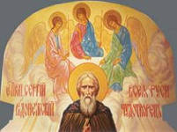

1. Кто из учеников Преподобного Сергия написал икону "Троица"

(Преподобный Андрей Рублев)

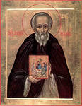

4. О каком эпизоде жизни Сергия рассказывает эта иллюстрация?

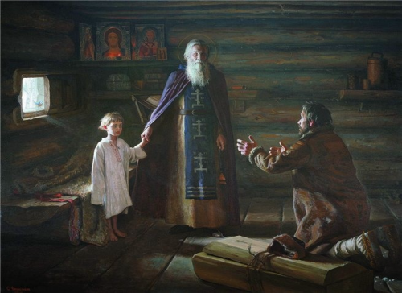

(Воскрешение отрока)

5. С молитвою в устах, с работою в руках. Какое отношение эти слова имеют к иллюстрации?

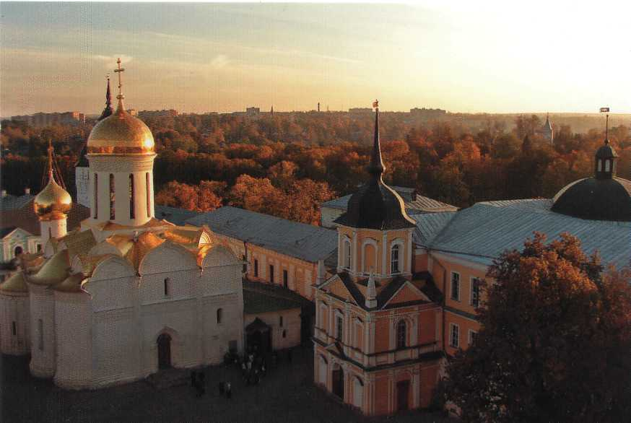

С молитвою трудясь была возведена обитель – Троице - Сергиева лавра

**Часть 5. Наследие Сергия Радонежского.**

1. Какое отношение этот предмет имеет к Сергию Радонежскому?



Со времен Преподобного Сергия в Троице-Сергиевой Лавре занимались резьбой по дереву, а также деревянные вещи были "благословением монастыря".)

7. Как называется храм, где покоятся мощи преподобного Сергия?

(Троицкий собор)

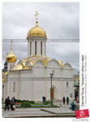

8. Кто впервые составил житие преподобного Сергия Радонежского?

(Епифаний Премудрый)

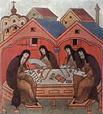

9. Главная идея завета преподобного Сергия Радонежского?

Хранить веру православную как основу национального бытия - главный завет преп. Сергия.

«Через века дошли до нас заветы преподобного Сергия Радонежского - любовь к людям, единение народа - святость которых он проповедовал всей своей жизнью. Его нравственное учение - один из истоков русской духовной культуры».

10. День памяти Сергия Радонежского

8 октября

Святой преподобный Сергий Радонежский покровитель учащихся.

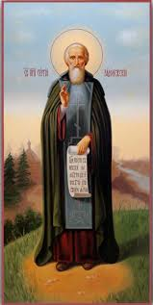

2014г – 700 – летие со дня рождения Сергия Радонежского